Undervisningsmateriale

ConClip 5 • Lufttæthed:
Tætning omkring kabler, kanaler
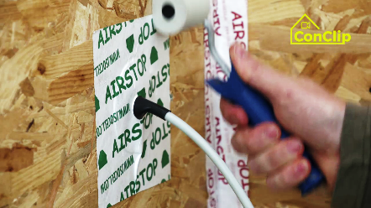 | 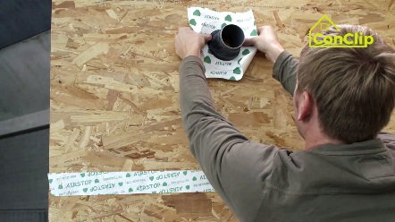 | 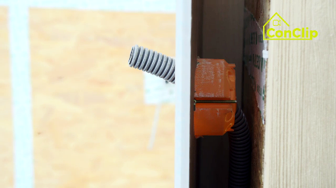

Om ConClip
ConClip består af korte videoklip (3-4 minutter), der handler om, hvordan man korrekt monterer passivhuse og deres delelementer. ConClip kan integreres i erhvervsfaglig og udannelsesmæssig sammenhæng, da ConClip er et lettilgængeligt- og forståeligt medieværktøj, der hjælper til at udfylde de videnshuller, der måtte være inden for området.
Undervisningsmaterialet kan bruges af undervisere og andre eksperter som grundlag for at integrere ConClip i undervisningen og kan modificeres i forhold til egne behov.

ConClips: sådan fungerer de
Hvert ConClip har fokus på en specifik arbejdsproces
En person udfører arbejdet trin for trin i en realistisk 1:1-skaleringsmodel.
En voice-over tilbyder korte, letforståelige forklaringer af de forskellige trin i arbejdet.
Ud over dette vil de vigtigste arbejdstrin samt begreber (nøgleord) blive indsat som tekst.
Til sidst i videoen vil de vigtigste arbejdstrin og nøgleord bliver gentaget.

Den didaktiske praksis
På næste side finder du materiale til videoen opdelt i følgende kategorier:
- Arbejdsprocessen i videoen er opdelt i en sekvens af sammenhængende arbejdstrin
- Arbejdstrinnene er forklaret på tre niveauer:
- Hvad bliver udført?
- Hvordan bliver det udført?
- Hvorfor bliver det udført?
- Relevante nøgleord bliver ligeledes introduceret og defineret.
Tilføj venligst indhold relevant for din undervisning – eksempelvis forklaringstermer (hvorfor noget skal gøres?), nøgleord samt definition af disse.

Arbejdstrin
Hvad bliver udført? | Hvordan BLIVER DET UDFØRT? | Hvorfor bliver det udført?
Tætning omkring kabler og rør:
Forsegl sammenføjningerne mellem pladerne med et passende tætningsbånd. | Benyt et særligt bånd beregnet til hjørner.
Bor kabelgennemføringerne til eksempelvis solskærm eller temperaturmåler. | Sørg for at åbningerne til kontakter, sokler og kabler er så små og få som muligt. | Det er bedre for lufttætheden, hvis åbningerne er små, og der er så få som muligt.
 | Efterlad nok afstand til hjørnerne, så der er plads nok til tætningsmaterialet.
Forsegl kablet med en kabelmuffe. | For større gennemføringer, eksempelvis rørgennemføringer, benyt en forseglingsmuffe med en passende diameter.
Lav et installationsplan – et lag mellem indervæggen og fugtspærren indeholdende rørsystemet. | Byg installationsplanet efter at have monteret rørsystemet.
 | Lamellerne tilføjes til tømmerkonstruktionen og derefter overdækkes disse med overfladebehandling. | Installationsplanet minimerer antallat af gennemføringer i det udvendige lag og holder dermed indersiden lufttæt.

Tætning omkring kabler og rør: NØGLEORD
Luftæthed | Lufttæthed er en bygnings evne til at modstå luft i at komme ud og ind ad en bygning. Luftlækager skyldes forskellige tryk i bygningens lag blandt andet på grund af ventilationssystemer og lignende.
Installationsplan | Et installationsplan er et lag mellem indervæggen og fugtspærren, der indeholder rørsystemet og kabler.

